Муниципальное автономное дошкольное образовательное учреждение

Городского округа «город Ирбит» Свердловской области «Детский сад № 23»

🌹 **«Звёздные таланты»**🌹

*Дорогая мамочка, я тебя люблю  
И свою улыбку я тебе дарю!  
Подойду поближе, крепко обниму,  
Мамочку родную, милую мою!*

* *21 ноября,* в преддверии прекрасного праздника» *«День матери»* в нашем детском саду мы устроили праздничный Концерт *«Звёздные таланты»!* Не секрет, что каждая мамочка по-своему талантлива! Талантлива в доброте и любви сохранить семью! Талантлива сохранять уют в доме! Талантлива вкусно и полезно накормить свою семью и близких! Талантлива просто быть заботливой мамой! И конечно, при всём прекрасно выглядеть, заниматься любимым делом, трудиться!

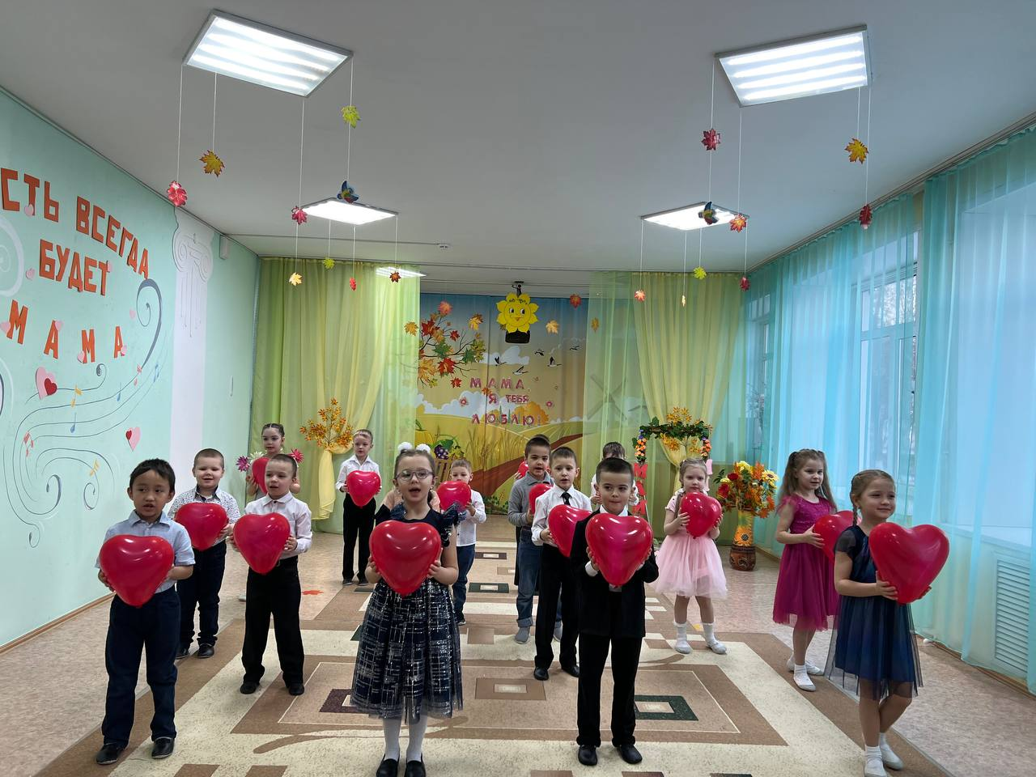

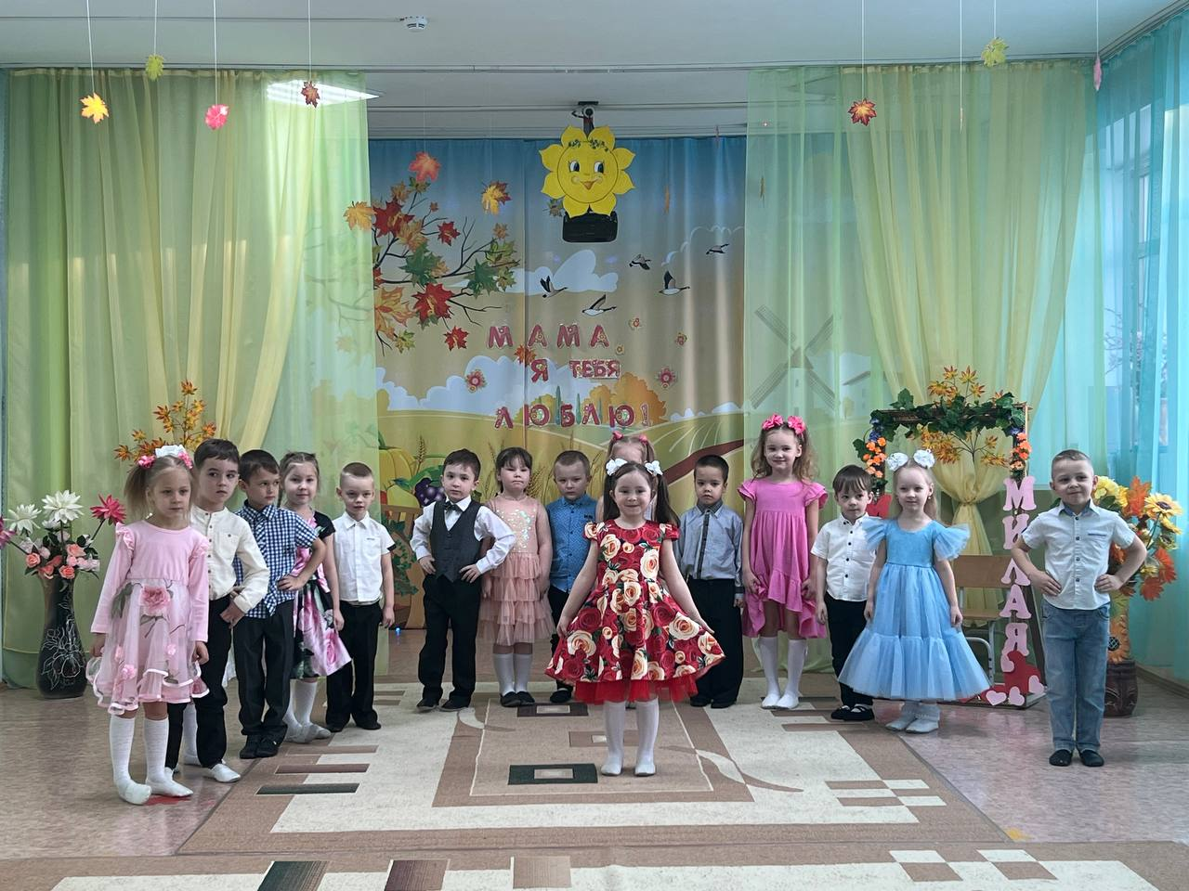

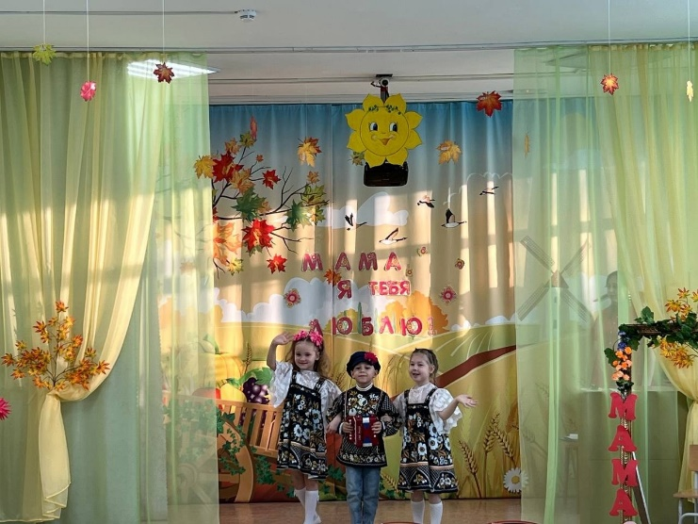

🌹Как оказалось, наши милые мамочки очень талантливы! Прекрасно пели, читали стихи, инсценировали, играли в оркестре, а ещё представили свои увлечения и хобби на выставке *«Мамины ручки»!* А дочки и сыночки душевно поздравляли своих дорогих мам с праздником!

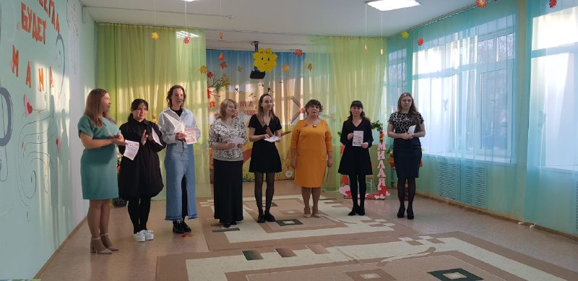Вот наши участницы, которых мы благодарим за участие:

* Бахтина Марина Сергеевна - художественное слово, оркестр;
* Бачерикова Анна Викторовна - оркестр;
* Вилинская Ольга Сергеевна - оркестр;
* Пушкарева Елена Александровна - инсценирование стихотворения;
* Серебрянникова Елена Анатольевна - пение, оркестр;
* Токарева Юлия Сергеевна- оркестр;
* Шабунина Юлия Александровна- оркестр

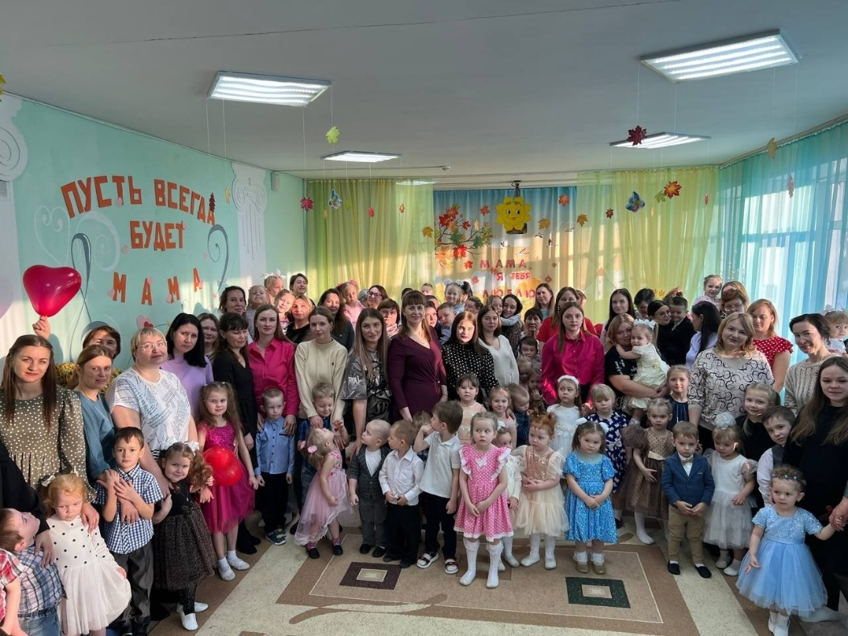

🌹*Всем мамам желаем здоровья, благополучия,*

*мирного неба над головой!* 🌹

Музыкальный руководитель: Т.М. Бахтина